**20240506| 小六班**

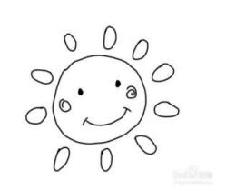

Daily life

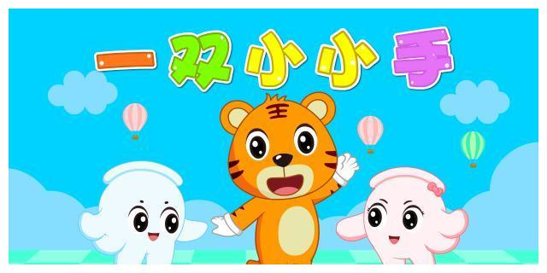

**「来园情况」**

五一假期结束，孩子们回到了幼儿园。今天是星期一，新的一周又将开始。本周我们将进入新的主题：“我有一双小小手”，孩子们将要去探索小手的秘密啦！

今天共来园20人，全勤。很棒哦！期待他们能坚持来园哦！

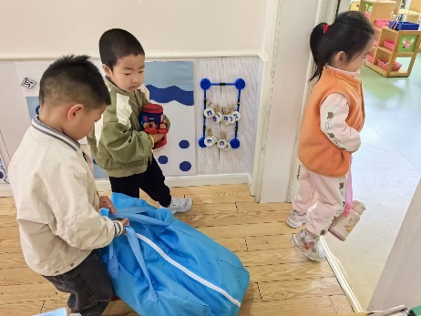 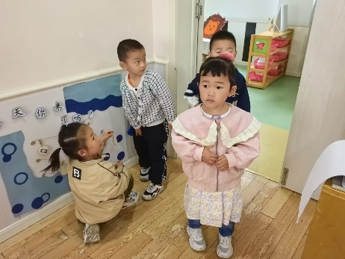 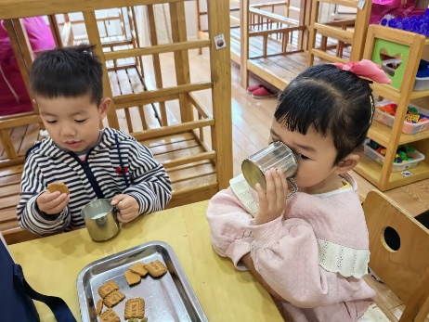

**「户外活动—混班游戏」**

今天的天气很不错，阳光柔柔的照在身上，温度也很适宜。我们如期进行了混班游戏，孩子们很开心，选择了自己喜爱的游戏，开启了今日的户外活动。

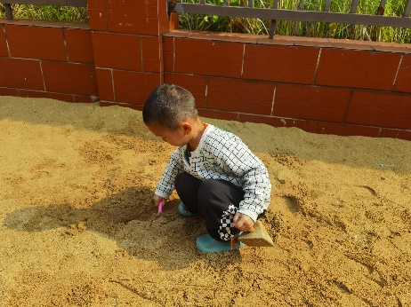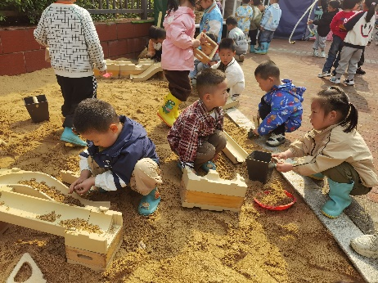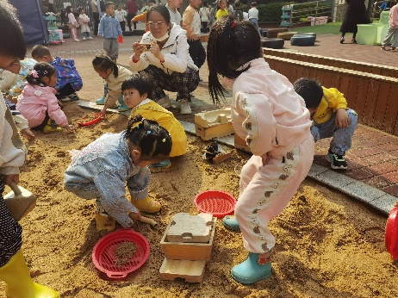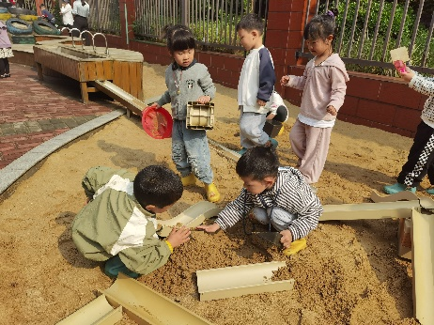 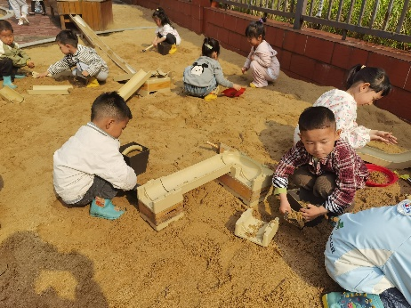 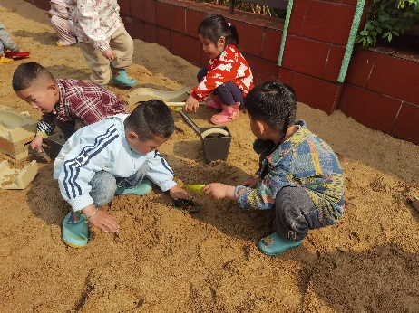

**「日常生活观察」**

|  |  |  |  |  |  |  |  |  |
| --- | --- | --- | --- | --- | --- | --- | --- | --- |
| **序号** | **姓名** | **入园情绪** | **早点** | **午餐** | | | **午睡** | **午点** |
| **饭** | **菜** | **汤** |
| 1 | 方张羽 | √ | √ | √ | ⭕ | √ | √ | ⭕ |
| 2 | 王韵涵 | √ | √ | √ | √ | √ | √ | √ |
| 3 | 杨子熠 | √ | √ | ⭕ | ⭕ | √ | √ | ⭕ |
| 4 | 程桢雯 | √ | √ | √ | ⭕ | √ | √ | √ |
| 5 | 林清姝 | √ | √ | √ | √ | √ | √ | √ |
| 6 | 南羽晞 | √ | √ | √ | √ | √ | √ | √ |
| 7 | 郭慕芸 | √ | √ | √ | √ | √ | √ | √ |
| 8 | 马筱萌 | √ | √ | √ | √ | √ | √ | √ |
| 9 | 许晨依 | √ | √ | ⭕ | ⭕ | √ | √ | ⭕ |
| 10 | 韩泽霖 | √ | √ | √ | ⭕ | √ | √ | √ |
| 11 | 任俊晟 | √ | √ | √ | √ | √ | √ | √ |
| 12 | 顾宇浩 | √ | √ | √ | √ | √ | √ | √ |
| 13 | 魏书宇 | √ | √ | √ | √ | √ | √ | √ |
| 14 | 冯逸凡 | √ | √ | √ | √ | √ | √ | √ |
| 15 | 鞠奕鸿 | √ | √ | √ | ⭕ | √ | √ | ⭕ |
| 16 | 徐佑恒 | √ | √ | √ | √ | √ | √ | √ |
| 17 | 庄溢 | √ | √ | ⭕ | ⭕ | √ | √ | √ |
| 18 | 赵天睿 | √ | √ | √ | √ | √ | √ | √ |
| 19 | 朱圣庆 | √ | √ | √ | √ | √ | √ | √ |
| 20 | 李宇航 | √ | √ | √ | ⭕ | √ | √ | √ |

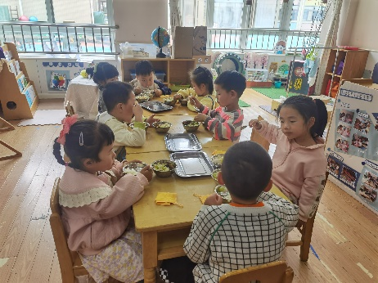 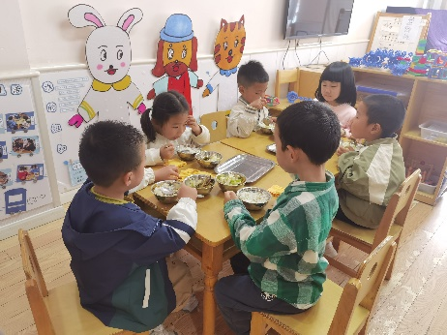 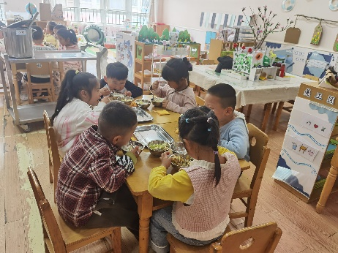

**「集体活动---科学：小手的秘密」**

这是一节观察小手的科学活动，手有五只手指，包括有三节的食指、中指、无名指、指（又名尾指），以及只有两节的拇指。五指之尖有指甲，而且各有长短。手掌的中心称为掌心，而掌心中有掌纹，手指头上有指纹，手背上没有纹路、有细毛。本次活动旨在让幼儿在玩一玩、说一说的过程中进一步了解手的特征及作用，从而喜爱小手。

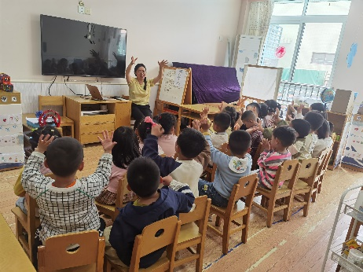 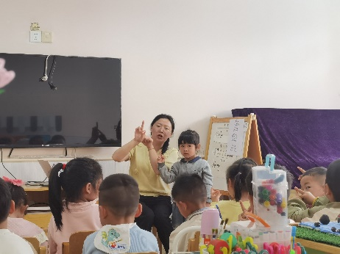 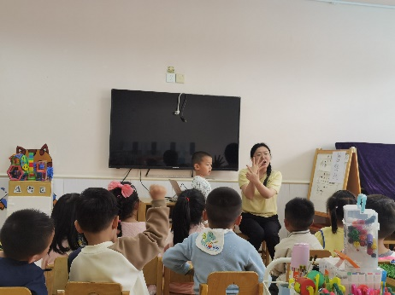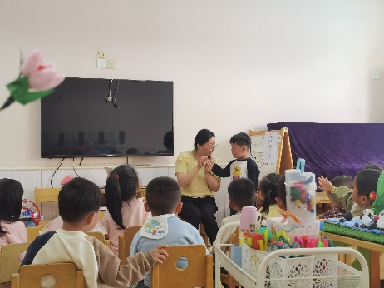 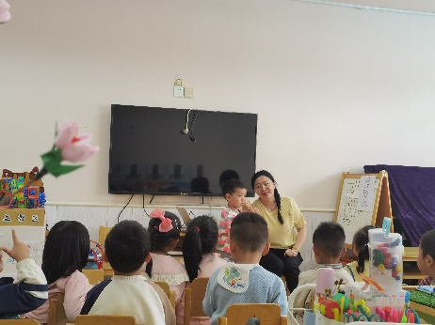 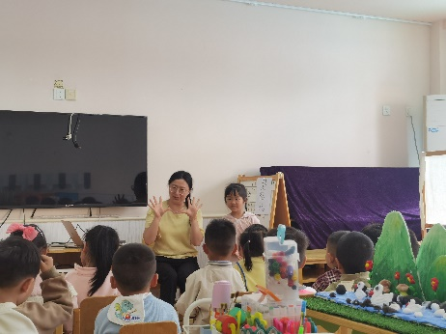

**「温馨提示」**

1. 今天小朋友们认识了自己的小手，知道小手手指的名称，观察了手心、手背的特征，进一步了解了自己的小手。回家后家长们也可以和孩子们一起再次观察小手，比较手的不同哦！
2. 今天部分小朋友尝试自己拎被子来教室啦！真的好厉害！你们都是大力士哦！为你们点赞！